
HDMI/DVI切换器 使用说明书

凯新创达(深圳)科技发展有限公司
版本号：V1.01.01
2016年12月
目录
一、 产品简介 1
二、 产品指标 1
三、 详细规格说明 1
四、 设备操作及功能说明 2
4.1 操作顺序说明........................................................................2
4.2 设备面板说明........................................................................2
4.3 设备切换说明.......................................................................3
4.3.1 按键切换............................................................................3
4.3.2 红外遥控切换.......................................................................3
4.3.3 串口切换.............................................................................3
五、常见故障...........................................................................................5
六、标配清单...........................................................................................6
七、版本及制作信息...............................................................................6

安全指示

设备通电前，需要检查确保机箱接地良好，以防止机壳产生静电放电而危及设备和
人身安全，并起到良好的屏蔽效果，在安装、使用和维护时，请遵守以下事项：

请注意机箱接地良好
Ø 需要进行设备移动或其他需要断电的工作时，要关断所有的电源，包括电源开关，拨掉 电源插头等，以确保您和设备的安全。注：阴雨潮湿天气或长时间不使用时，应关闭电源总闸。
Ø 不能在电源线、信号线、通讯线等线缆上压放物品，应避免线缆踩踏或挤压，以防止出 现漏电或短路等危险。
Ø 从设备上插、拨信号线时，设备需要断电，以免损坏设备。带电插拨造成的损坏不在保修范围。
Ø 应合理安置设备，设备电源在工作时会发热，因此要保持工作环境的良好通风，以免温度过高而损坏设备。如装入标准机架、机箱、机柜，或放置在稳固平台的工作台面上，防止设备跌落。
Ø 设备工作坏境要注意防尘、防潮，不要将系统设备置于过冷或过热的地方。
- 注意避免液体浸泡和溅入设备内部，尤其要防止化学品或液体洒在设备上或其附近。
Ø 所有的维修工作应由专业维修维修人员完成，未经培训不要尝试自己维修设备，防止电击危险，以免发生意外事故或加重设备损坏程度。
- 产品简介

凯新创达HDMI/DVI 4切1、6切1是多端口输入的切换器,可以将多路输入的 HDMI/DVI 信号在一个显示设备上进行无缝切换，支持按键切换、红外遥控切换、RS232串行控制端口控制。支持EDID操作，并且具有信号缓冲、放大能力，支持4K*2K@24Hz；3D；1080P@60Hz；1080i@60Hz;720P@60Hz等HDTV格式分辨率，也可以支持1920*1200等VESA格式分辨率的高清信号。
- 产品指标
◆支持4K*2K@30Hz；3D；1080P@60Hz；1080i@60Hz;720P@60Hz等HDTV格式分辨率的高清信号，也可以支持1920*1200等VESA格式分辨率的高清信号，最大带宽10.2Gbps
◆支持HDCP，DVI切换器仅需要一个DVI-HDMI的转接头即可实现HDMI信号输出
◆支持EDID现场学习功能，可以将任意显示设备的EDID数据现场拷贝进分配器中，从而达到完美的显示效果
◆支持V-EDID协议
◆支持多种色彩空间RGB444，YUV444，YUV422，支持x.v.Color扩展色域
◆DVI信号输入均衡，支持15米DVI线输入（24AWG线材）
◆工业级设计，可支持7*24*360长时间稳定工作

三、 详细规格说明：
型号 | HDMI/DVI 4切1、6切1切换器
输入 | 4K*2K@30Hz；3D；1080P@60Hz；1080i@60Hz;720P@60Hz等HDTV格式分辨率也可以支持1920*1200等VESA格式分辨率的高清信号
输出 | 4K*2K@30Hz；3D；1080P@60Hz；1080i@60Hz;720P@60Hz等HDTV格式分辨率也可以支持1920*1200等VESA格式分辨率的高清信号
传输距离 | 20M HDMI/DVI线传输
协议 | HDMI1.3a，HDCP1.2，DVI1.0 | 色彩空间 | 支持RGB444，YUV色彩空间
存储温度 | -25℃-55℃ |  | 工作温度 | 0℃-50℃
湿度 | 5％-95％
电压 | DC5V
尺寸 | HDMI/DVI 4X1:285X94X27(mm) HDMI/DVI 6X1:370X94X27(mm)
重量 | 0.9KG(HDMI 6X1) 0.7KG(HDMI 4X1)
功耗 | 小于10W

四、 设备操作及功能说明

注意事项：请使用下面的安装顺序，如果没有正确遵循安装顺序，设备可能不工作或工作不正常。
4.1 操作顺序说明：
1、通过HDMI/DVI(依切换器接口选择)线，把切换器输入端口与信号源连接起来;
2、通过HDMI/DVI(依切换器接口选择)线，把切换器输出端口与显示设备连接起来;
3、将输入信号源、输出显示设备、切换器接上电源;
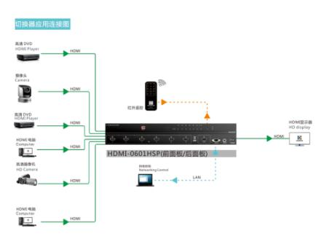
切换器连接示意图

提示：（HDMI/DVI）4切1、6切1切换器操作方法相同，以下选取HDMI 6切 1进行介绍和说明，未进行说明的产品请参照HDMI 6切1进行操作。

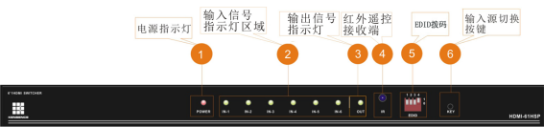
4.2 设备面板
图4.2.1 HDMI 6切1前置面板
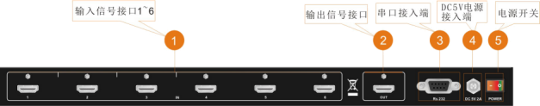
图4.2.2 HDMI 6切1后置面板
（LED信号指示灯状态：当输入端口插上信号源时对应的输出LED灯亮，当输出端口插上显示设备时输入端口LED灯亮。）
4.3 设备切换说明
* HDMI/DVI 4切1、6切1切换器支持前面板按键切换，支持红外遥控切换，支持串行端口控制。
4.3.1 按键切换：按键是从上一次状态开始切换，例如上一次是第二路信号输入那么按下按键就会切换到到第三路输入源，同时第三路输入源相应的LED灯常亮，切走后熄灭。（图4.3.1 输入源切换按键）
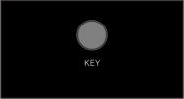
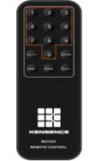
图4.3.1 输入信号切换按键 图4.3.2 遥控器
4.3.2 红外遥控切换：遥控器上对应有1，2，3，4，5，6按钮，分别对应第一路，第二路，第三路，第四路，第五路，第六路输入信号，将遥控器朝向切换器的红外接收端（图4.3.3红外接收端），按下遥控上的数字“1”就可以切换到第一路输入信号源，按下遥控上的数字“2”就可以切换到第二路输入信号源，同时相应的LED灯常亮，切走后熄灭。
4.3.3 串口切换：使用RS232直连串口线连接电脑和切换器（图4.3.3 Rs232端口），打开串口调试软件，选择对应的串口（这里为串口2），设置波特率为19200，发送模式为文本模式（图4.3.5串口调试软件界面）。
发送命令：1X1.take. 切换到第一路输入信号源且相应LED灯常亮，切走后熄灭
2X1.take. 切换到第二路输入信号源且相应LED灯常亮，切走后熄灭
3X1.take. 切换到第三路输入信号源且相应LED灯常亮，切走后熄灭
4X1.take. 切换到第四路输入信号源且相应LED灯常亮，切走后熄灭
5X1.take. 切换到第五路输入信号源且相应LED灯常亮，切走后熄灭
6X1.take. 切换到第六路输入信号源且相应LED灯常亮，切走后熄灭
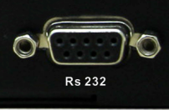
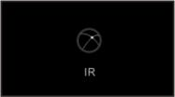
图4.3.3 红外接收端 图4.3.4 Rs232端口
* 注意发送命令中的“X”要使用大写，“take”应为小写，“take”前后为英文标点符号“.”，串口波特率为19200，选择文本模式发送。
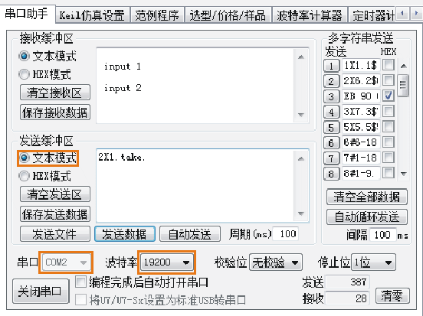
图4.3.5 串口调试软件界面

4.4 EDID拨码说明
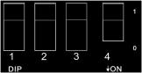
图4.3.1 切换器EDID拨码
（拨码朝上为“1”拨码朝下为“0”）
- 什么是EDID？
通常情况下，信号源（数字和模拟）会需要其相连接的设备/显示器的相关信息以评估哪种分辨率和特性是有效的。然后信号源装置会输出与设备/显示器相兼容的分辨率和特性。这里所说的相关信息就称作EDID(扩展显示标识数据) ，而且一个信号源只能接受和读出与之相连接的一台设备/显示器上的一个EDID。同样地，这个信号源装置也只能通过其相连接的设备/显示器输出一种分辨率以供使用。
切换器EDID拨码操作如下表：
外部EDID拨码方法
拨码 1 | 拨码 2 | 拨码 3 | 拨码 4 | 功能
1 | 0 | 0 | 0 | 读取输出端口1的EDID信息并且显示
内置EDID操作方法
拨码 1 | 拨码 2 | 拨码 3 | 拨码 4 | 功能
0 | 0 | 0 | 1 | 显示内置EDID(1080P/2.0)
0 | 0 | 1 | 0 | 显示内置EDID(1080P/7.1)
0 | 0 | 1 | 1 | 显示内置EDID(4Kx2K/2.0)
0 | 1 | 0 | 0 | 显示内置EDID(1024x768/DVI)
0 | 1 | 0 | 1 | 显示内置EDID(1920x1080/DVI)
0 | 1 | 1 | 0 | 显示内置EDID(1920x1200/DVI)
保存输出端第一路的EDID信息
拨码 1 | 拨码 2 | 拨码 3 | 拨码 4 | 功能
0 | 1 | 1 | 1 | 保存输出端第一路的EDID信息到Flash中
0 | 0 | 0 | 0 | 读取输出端第一路保存的EDID信息
备注：保存EDID时，输出端第一路未接显示设备，会将内置EDID 0001（1080P/2.0）保存到Flash中，这样在拨“0000”读取输出端第一路的EDID时就会显示为1080P/2.0
五、常见故障说明
⑴ 显示器只显示黑色
◆确保所有使用外部电源的的插销、插座紧固连接。同时，确保电源灯亮起。
◆检查PC和显示器是否打开电源以及是否正常运行。
◆通过采取拨掉再重新连接DVI线缆的方法来重新设置系统。
⑵ 屏幕扭曲或者显示干扰噪音
◆在Windows的显示属性中设置选项卡，检查图像分辨率设置是否合适。
◆确保所设置的分辨率小于(1920*1200) 刷新率60HZ。
⑶ 屏幕图像黑边或者溢出
◆直接用一根DVI线缆连接信号源和显示设备，观察是否有黑边或者溢出。
◆检查当前使用的外部EDID或者内部EDID该显示器是否不支持。
◆将显示设备的EDID拷贝进切换器（保存EDID信息）。

六、 标配清单
在使用产品之前请认真查阅产品包装箱，避免设备的缺失给您带来不必要的麻烦，如产品出现缺失或故障问题请联系我们，我们会根据相关的条款为您服务！
序号 | 名称 | 数量 | 单位
1 | 切换器主机 | 1 | 台
2 | 5V2A电源适配器 | 1 | 个
3 | 保修卡 | 1 | 张
4 | 合格证 | 1 | 张
5 | 说明书 | 1 | 本

- 版本及制作信息

版本说明（文档号：DOC-HDMI）
日期 | 版本号 | 描述
2016年12月 | V1.01.01 | 首版

联系我们
凯新创达(深圳)科技发展有限公司
地址：深圳市宝安区石岩街道石新社区塘头大道 196 号 A 座19楼
电话：86-0755-29459442
网址：www.kensence.com
邮箱：Service@kensence.com

